Mon cahier de traces

Les aimants

- Manipulation d’objets
Nous avons manipulé des aimants et une collection d’objets. Nous avons constaté que certains étaient attirés par un aimant et que d’autres n’étaient pas attirés par un aimant. Il y a aussi des objets dont une seule partie est attirée par un aimant.
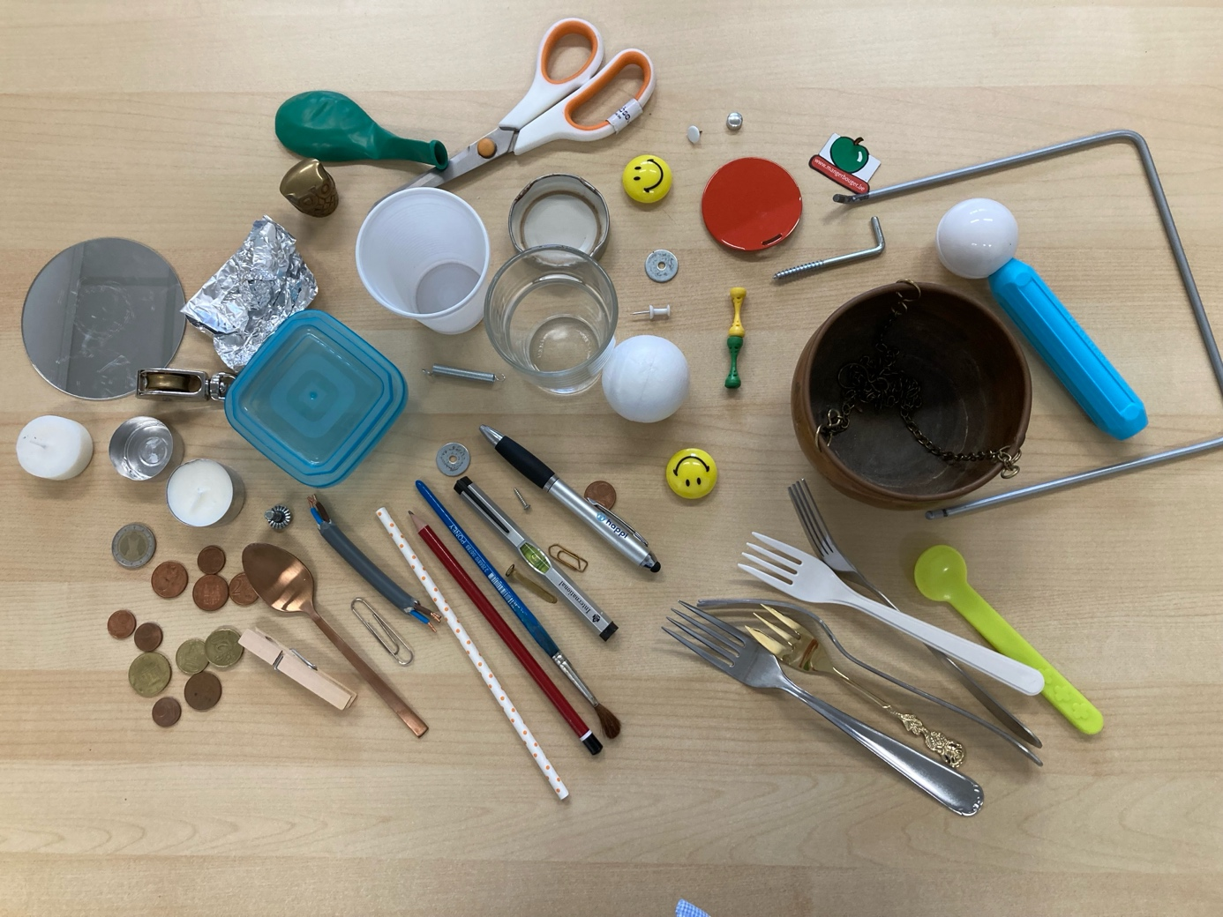

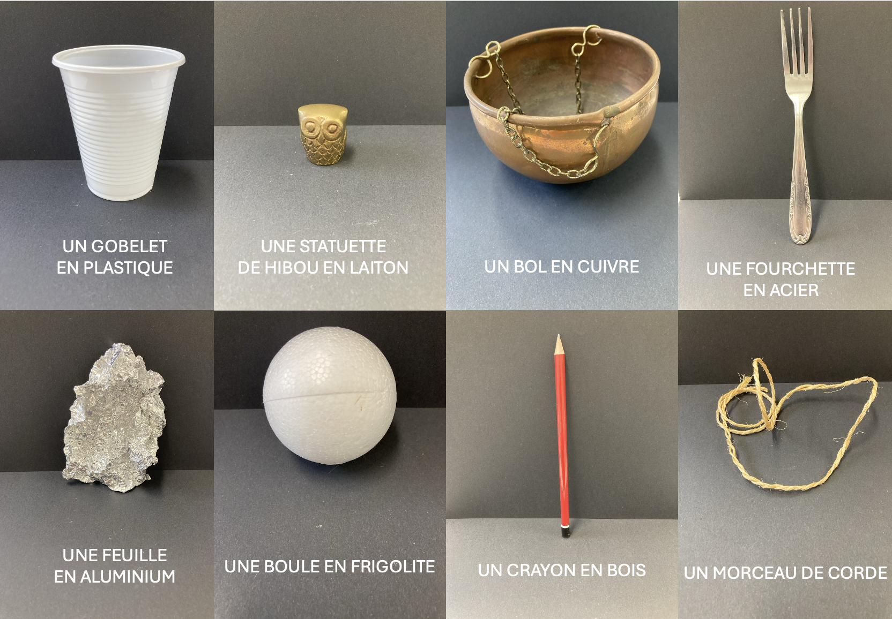
2- Je nomme les matières qui composent les objets.
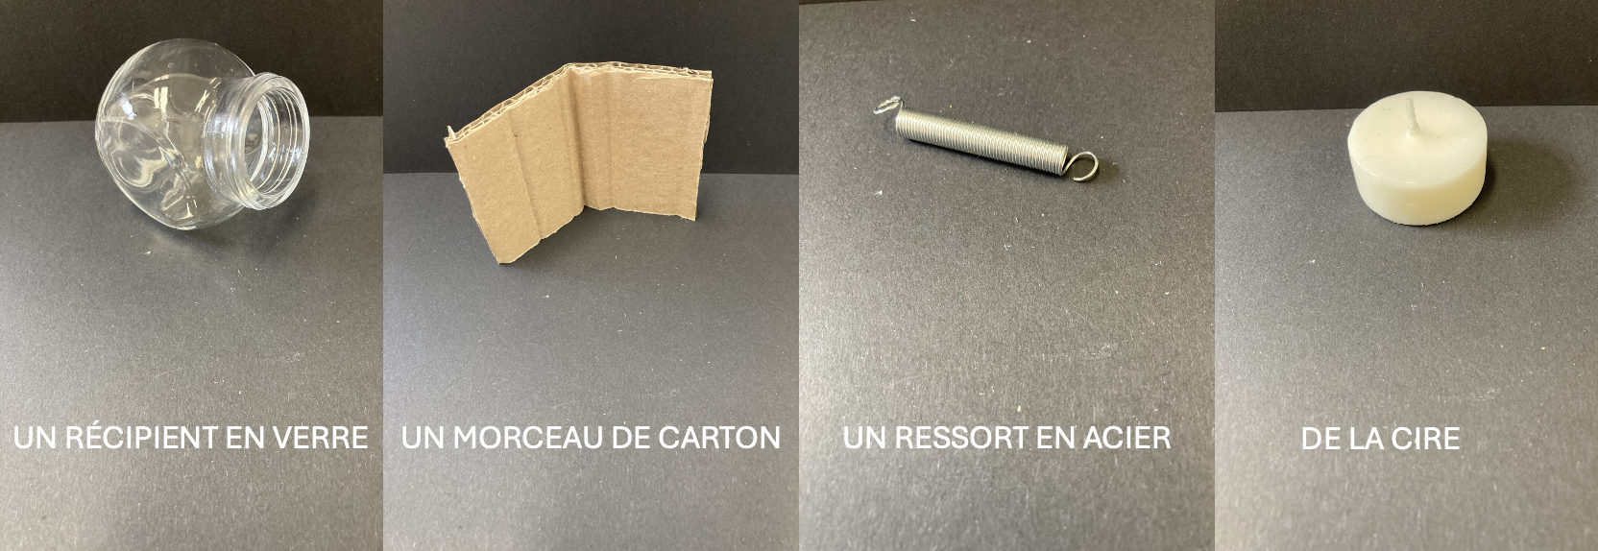
- Je trie les matières qui sont attirées ou non attirées par les aimants. Je les colle dans la bonne colonne.

Les matières qui sont attirées par un aimant. | Les matières qui ne sont pas attirées par un aimant.

- Nous avons observé différentes matières métalliques qui existent autour de nous. Certains sont attirés par un aimant et d’autres pas. Entoure le bon pictogramme.

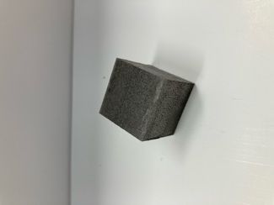 | 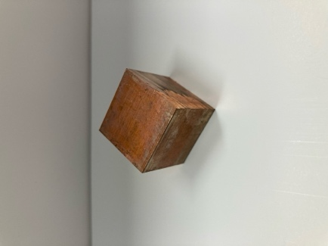 | 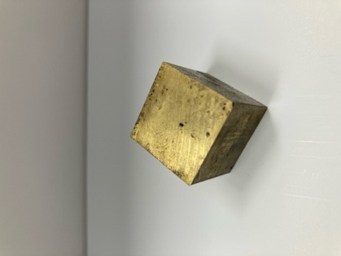 | 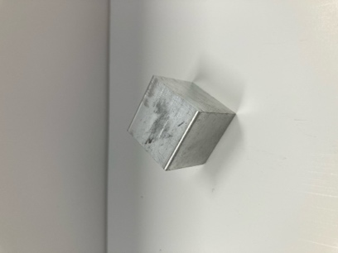 | 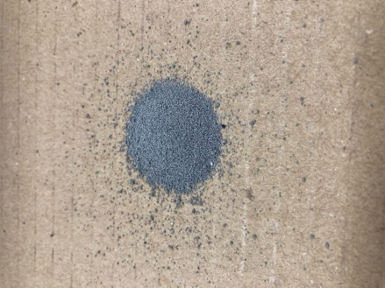
De l’acier     | Du cuivre | Du laiton | De l’aluminium | Du fer (limaille)

- Nous réalisons une expérience afin de savoir si la force d’un aimant traverse d’autres matières que le papier
Je nomme les matières.
Je dépose le trombone sur la table, à plat. Ensuite, je dépose la matière sur le trombone. J’approche l’aimant de la matière et je regarde si le trombone est attiré par l’aimant.
Je dessine ce que j’ai expérimenté.

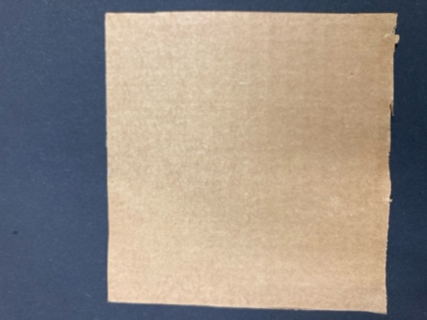  Du_____________ | 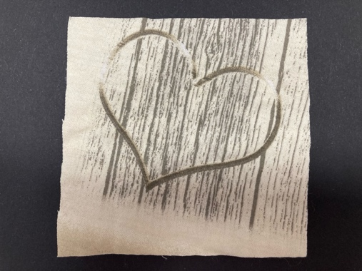  Du ___________ | 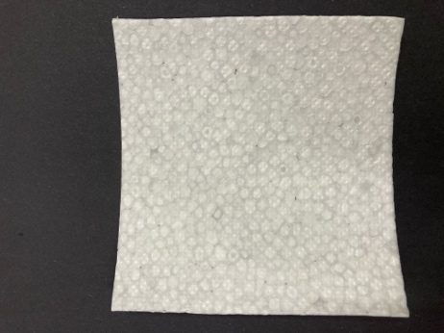  De la ____________ | 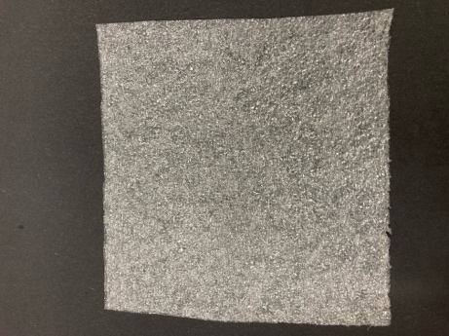  Du ___________

Nous avons constaté que :
- Tous les aimants n’ont pas la même force d’attraction,
- La nature de la matière n’influence pas la force magnétique,
- L’épaisseur de la matière influence la force d’attraction : plus l'épaisseur de la matière est épaisse, plus la force d’attraction diminue.

Dessine l’expérience qui montre que plus l’épaisseur de la matière est grande, plus la force d’attraction de l’aimant diminue.

1. | 2.
3. | 4.

- Je découvre les objets du quotidien qui utilisent la force magnétique exercée par les aimants.

Je dessine un objet de mon choix et je légende mon dessin en précisant quelle est la partie qui est un aimant et/ou quelle est la partie attirée par l’aimant (qui n’est pas un aimant).

De quelle nature pourrait être la matière qui compose la partie attirée par l’aimant ?
_____________________________________________________________
_____________________________________________________________
_____________________________________________________________
_____________________________________________________________

